Технологическая карта внеурочного мероприятия по экологии «Земля-наш дом» с дидактическими материалами.

Филиппова Ю.В.,
учитель географии и биологии МБОУ СОШ № 1 г. Вяземского, Хабаровского края
 | Предмет | экология
 | Класс | 5 - 7
 | Тема | «Земля – наш общий дом»
Тип мероприятия Внеурочное мероприятие. Деловая игра.

Цель: ученик научится опытным путем рациональному отношению к природе.
Задачи:
- Создать условия для выявления экологических проблем территории своего проживания.
- Определять роль человека в экологических сообществах.
- Научиться решать проблему утилизации отходов.
- Сделать вывод о личностном отношении к природе

Метапредметные и личностные результаты:

Личностные УУД
Осознавать единство и целостность окружающего мира и влияния на него своих действий.
Познавательные УУД
Формирование умения строить логическое рассуждение, включающее установление причинно-следственных связей.
Коммуникативные УУД
- Формирование умения доказывать свою точку зрения, слушать и понимать речь других людей.
- Формирование умения самостоятельно организовывать учебное взаимодействие при работе в группе (определять общие цели, распределять роли, договариваться друг с другом и т.д.).
Регулятивные УУД
1.Формирование умения определять задачи, решать проблему в жизненно-практической деятельности.
2.Формирование умения планировать деятельность в жизненной ситуации, в том числе, используя ИКТ.
3.Формирование умения в диалоге с учителем совершенствовать самостоятельно выработанные действия в решении жизненных задач.

Оборудование и дидактический материал: ПК, проектор, доска, мел, магниты, фломастеры, листы бумаги А ₃ и А_{4,} карточки с раздаточным материалом, корзина с разнообразным мусором.
Класс делится на команды (4), выбирает командиров.

Этап урока | Содержание | Учитель | Деятельность учащихся | Оборудование
1.Организационный этап | Подготовка учащихся к работе на уроке – деловой игре. | Приветствует учеников. | Приветствуют учителя.
2.Мотивационно – целевой этап | 1. Обеспечить мотивацию учения школьников.  2. Актуализация субъектного опыта учащихся (личностных смыслов, опорных знаний и способов действий, ценностных отношений). | Ребята, с 22 апреля по 5 июня в мире и в нашей стране проводятся Дни защиты от экологической опасности, когда люди пытаются решить экологические проблемы, облагородить свою Землю, свою малую Родину, территорию, где он живёт. И в преддверии этих событий мы проводим деловую экологическую игру, название которой: «Земля – наш дом».  Зачитывает строчки стихотворения:  В небе тают облака,  И, лучистая на зное,  В искрах катится река. Словно зеркало стальное.  Час от часу жар сильней,  Тень ушла к немым дубравам,  И с белеющих полей  Веет запахом медовым.  Чудный день!  Пройдут года,  Так же будут, вечным строем,  Течь и искриться река,  И поля дышать на зное.  – Прошло сто с небольшим лет, но разве мог предположить поэт, что всё так изменится. И вместо стихов, воспевающих красоту родной природы, мы всё чаще будем говорить о проблемах экологии. Именно проблемам экологии и посвящена наша игра. Но для начала давайте сформулируем, что же такое экология?  Командам предлагается 2 минуты на обсуждение.  - Всё, что вы сказали, верно. Сейчас зачитайте определение слова “экология” (раздаю карточки с понятием). Сравните его с вашими ответами. В чём они совпадают, а в чём – нет? | Каждая команда обсуждает вопрос и даёт своё определение понятию «экология»:  Зачитывают понятие в группах вслух  Обсуждают. Высказываются. | ПК, проектор, мультимедийная презентация (слайд1)  Слайд 2  Слайд 3 и 4  Карточки с понятием «Экология»
  «экология» - наука, изучающая,
  как растения, животные и человек взаимодействуют между собой и
  с окружающей их неживой природой.
  Название этой науки происходит от
  греческих слов: «эко» - дом,
  жилище и «логос» - учение;
3. Актуализация знаний  4 Совместное открытие и усвоение знаний | 1. Научить планировать свою деятельность для достижения поставленной цели.  2. Составлять алгоритм собственных действий.  . | Мы с вами определили, что такое экология.  Почему же в последнее время мы всё чаще говорим о проблемах экологии?  - Предлагаю вам обсудить и записать, какие проблемы экологии существуют в современном мире. Запишите их. Время на обсуждение 2 мин.  Учитель записывает называемые проблемы на доске.  - Итак, мы выделили основные экологические проблемы мира. Как вы считаете, какие из них наиболее актуальны для нашего города? Почему?  - У нас есть выступление от одной из команд. Даша И. провела мини-исследование: обзор районной газеты «Вяземские вести» за последние полгода, посетив районную библиотеку. Какие же из экологических проблем чаще обсуждаются нашими читателями?  - Давайте выслушаем выступление ещё от одной команды, которая, выполняя проект, провела социологический опрос жителей нашего города, записав интервью некоторых из них на видео и аудио. | - Отвечают.  Обсуждают проблемы, записывают на лист А_{4.}  Команды называют проблемы, дополняя друг друга.  Отвечают  Ученица выступает с краткими итогами своего мини-проекта, выделяя главные проблемы – несанкционированные свалки, палы, неудовлетворительное состояние зелёных насаждений.  Группа учащихся демонстрирует итоги своего мини-проекта «Экологические проблемы города глазами горожан». | Листы А_{4,} фломастеры, ручки  Газета с ксерокопиями статей из газеты «Вяземские вести», магниты  ПК, проектор, мультимедийная презентация, запись видео, аудио, диаграммы по результатам исследования группы.
 | 3Научить составлять логические цепи,  объяснять результаты. | - Сейчас я предлагаю задание: за 5 минут составить небольшой экологический рассказ, Он должен включать в себя ключевые слова, которые вы сейчас получите. | Капитаны команд берут карточки с ключевыми словами.  Команды составляют рассказ. Зачитывают. | - Карточки со словами для составления рассказа:  - 1.Лес, турист, костер, свалка, птица;  - 2.Залив, нефть, мусор, сети, рыба;  - 3.Город, машины, мусор, завод, человек;  - 4.Химические удобрения, гусеница, кислотный дождь, гриб, фермер;
 |  | Мы с вами до сих пор говорили с позиции человека. А что же чувствуют растения, животные? Попробуйте представить себя на их месте.  Итак, сейчас каждая команда возьмёт по две карточки с изображениями животных и растений За 5 минут придумайте диалог между этими животными, а потом его разыграйте.  Не забудьте, что в этом диалоге животные должны “обсуждать” проблемы экологии. | Команды обсуждают диалог и защищают его. | Карточки с изображением животных и растений: (лиса, заяц, рыба, жук, гриб, цветок, птица, еж, бабочка, божья коровка
 |  | Когда мы с вами обсуждали проблемы нашего города, мы говорили о мусоре. Действительно, и на берега рек Уссури, Второй Седьмой часто мы видим мусор. Чего там только нет: и коробки из-под сока, и полиэтиленовые пакеты, и банки… Конечно же, нужны специальные заводы по переработке мусора. Но пока их слишком мало, мы попробуем найти новое применение отслужившим вещам.  Для начала я предлагаю рассортировать мусор из нашей корзины на группы.  Учитель помогает ученикам найти правильное решение, задавая вопросы:  1- Как избавиться от старой бумаги?  - Рационально ли её сжигать? Почему?  - Какую проблему мы решаем, перерабатывая бумагу вторично?  - Что необходимо делать, что бы старая бумага поступала в пункты вторичной переработки?  - Стекло и металл – в чём их особенность?  - Правильно ли просто выкинуть их на свалки? А как правильно поступить?  - На чём мы сэкономим, переплавив стекло и металл, и получив из них новые стеклянные и металлические изделия.  -- чтобы эти отходы попали на заводы по переплавке, что необходимо с ними сделать?  3. -Пластик и полимеры – можно ли их сжечь? Почему?  - Можно ли их закопать в землю? Почему? Как долго они будут перегнивать? Почему?  - Что необходимо делать, чтобы эти отходы попали в пункты вторичной переработки?  - Пищевые отходы – несут ли они опасность?  - Могут ли они перегнить?  - Что для этого нужно сделать?  - К каким важным выводам мы пришли? | Один из учеников вынимает из корзины её содержимое (пластиковые бутылки, стаканчики, полиэтиленовые мешки, коробки из под сока, старый журнал, обрезок металлической трубы, стеклянную банку, пакет с пищевыми отходами и др), команды обсуждают и предлагают в какую группу необходимо разместить те или иные отходы.  Отвечают на вопросы, дополняют ответы друг друга (о сохранности лесов при вторичной переработке бумаги, о необходимости её отсортировывать)  Отвечают на вопросы, дополняют ответы друг друга (о экономии руды, песка, воды, электроэнергии; о необходимости отсортировывать металлические и стеклянные отходы)  Отвечают на вопросы, дополняют ответы друг друга (о выделении канцерогенных веществ при сжигании пластика, о невозможности разложения пластика бактериями, о необходимости отсортировывать пластик для вторичной переработке)  Приходят к выводу, что нужно уменьшить производство вредных упаковок, заменив их менее вредными.  Отвечают на вопросы, дополняют ответы друг друга (о том, что с пищевыми отходами природа справляется сама, превращая их в удобрения. Для этого их надо отсортировать от других отходов).  Делают выводы:  - Отходы необходимо сортировать.  - Необходимо заменять пластиковую упаковку на стеклянную или бумажную.  - Можно найти новое применение отслужившим вещам. | Корзина с мусором:  (пластиковые бутылки и стаканчики, полиэтиленовые мешки, коробки из под сока, старый журналы, обрезок металлической трубы, стеклянная банка, пакет с пищевыми отходами и др),
 | Научить планировать свою деятельность для достижения поставленной цели.  Составлять алгоритм собственных действий. | - Предлагаю вам выбрать несколько вещей из нашей мусорной корзины, и обсудив в группе, предложить для них новое применение (время – 10 минут)  - Молодцы ребята, все команды справились с заданиями.  Посмотрите, как можно использовать бытовые отходы. Показываю слайды 5 и 6 | Выполняют работу, представляют «новые» вещи из старых отходов, как их можно применить (кормушка для птиц из тетрапака из под сока, воронка из бутылки, стаканчики для рассады, лейка, органайзер из пластиковой бутылки или коробки и др.) | Пластиковые бутылки и стаканчики, полиэтиленовые мешки, коробки из под сока, старый журналы, обрезок металлической трубы, стеклянная банка, пакет с пищевыми отходами и др  слайд 5 и 6
 |  | -Ребята, вы знаете, что есть дорожные знаки – предписывающие, указывающие, запрещающие. А есть экологические знаки. Давайте рассмотрим некоторые из них. Что они означают? (Показываю знаки на слайдах).  - А сейчас придумайте и нарисуйте свой экологический знак, которого ещё не было (время -7 минут) | Отвечают, что означает каждый знак.  Обсуждают в группе, рисуют экологические знаки, защищают. Предлагают другим группам отгадать значение знака. | ПК, проектор, мультимедийная презентация, слайд 7  Лист А₃, фломастеры, магниты.
 |  | У вас было домашнее задание - каждой группе нарисовать экологический плакат. Прошу команды выйти в середину зала (класса) и представить свою работу.  - Молодцы ребята, все команды справились с заданиями. | Выходят с плакатами, защищают их – что изображено, почему, какую главную проблему отразили, как её можно решить или предотвратить. | Магниты.
Итог игры. |  | Как мы увидели, проблем экологии много. Их пытаются решить правительства многих стран, ООН, борцы за охрану природы. Кто из вас может сказать, что в мире делается для того, чтобы сохранить природу? Представляет слайд 8 (Международные экологические организации, поясняет их функции) | Отвечают. | ПК, проектор, мультимедийная презентация, слайд 8
Рефлексия |  | А что каждый из вас может сделать для сохранения природы?  Если есть необходимость, учитель подводит к мысли:  - 1.Будете в лесу – …?  - 2.Помыли руки –…?  - 3.Уходите из комнаты…?  - 4.Соберете и сдадите макулатуру- …? | Высказываются.  Продолжают:  - не оставляйте непогашенным костер, не бросайте мусор;  - -закройте кран - чистой и пресной воды на земле не много;  -- погасите свет, так вы сэкономите электроэнергию, топливные ресурсы;  --- из нее сделают бумагу, сохраняя деревья.
Рефлексия |  | - Ребята, к каким мыслям,  каким выводам привело вас наше занятие?  Как изменится ваше отношение  к окружающей нас среде – нашему дому? | Все по очереди высказываются о своём рациональном отношении к природе
Рефлексия |  | - Космонавты говорят, что из космоса наша планета голубая. И от каждого из нас зависит, чтобы из иллюминаторов космических кораблей они продолжали видеть голубые озера, а не грязные лужи, зелёные луга, а не горы мусора и голую потрескавшуюся  землю. Чтобы и у ваших детей и внуков было счастливое будущее.  Мне было очень приятно с вами работать. Спасибо за интересное общение! |  | ПК, проектор, мультимедийная презентация, слайд 9 и 10

Дидактический материал:
    - Понятие «Экология».
«Экология» - наука, изучающая, как растения, животные и человек взаимодействуют между собой и окружающей их неживой природой.
Название этой науки происходит от греческих слов: «эко» - дом, жилище и «логос» - учение;

- 2. Карточки со словами для составления сказки (рассказа):
- 1. Группа: Лес, турист, костер, свалка, птица;

- 2. ГРУППА: Залив, нефть, мусор, сети, рыба;

- 3. ГРУППА: Город, машины, мусор, завод, человек;

- 4. Группа: Химические удобрения, гусеница, кислотный дождь, гриб, фермер;

Карточки для диалога
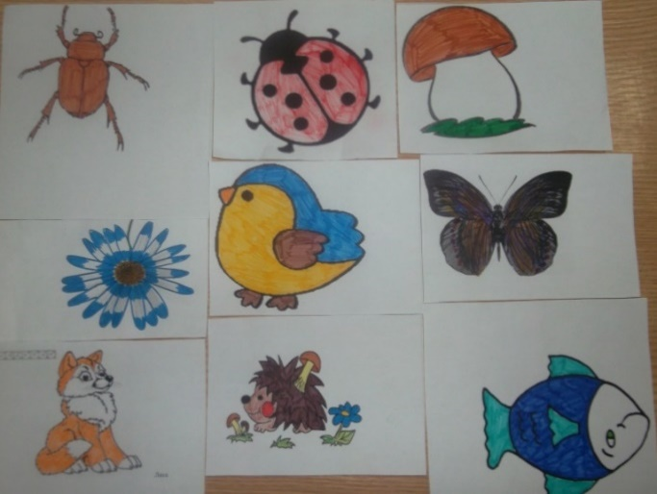

Листовки и плакаты, выполненные учащимися в ходе игры
(и как опережающее домашнее задание)
Плакат 1 группы  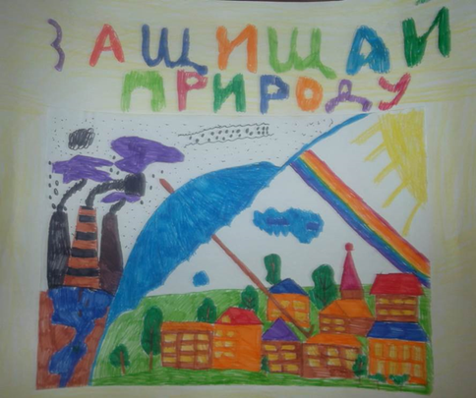 | 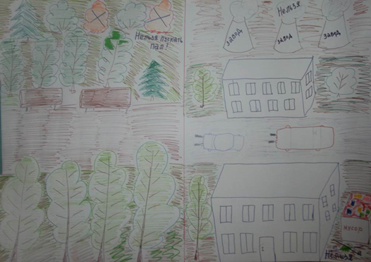  Плакат 2 группы
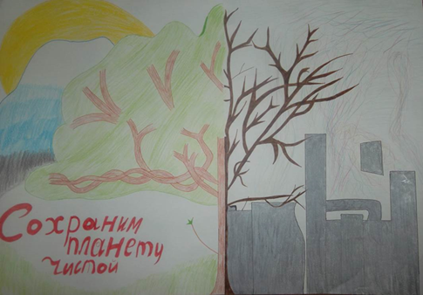  Плакат 3 группы | Плакат 4 группы  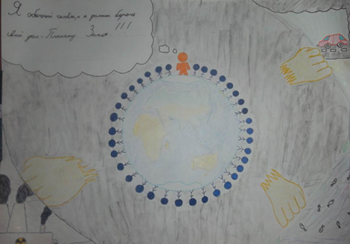
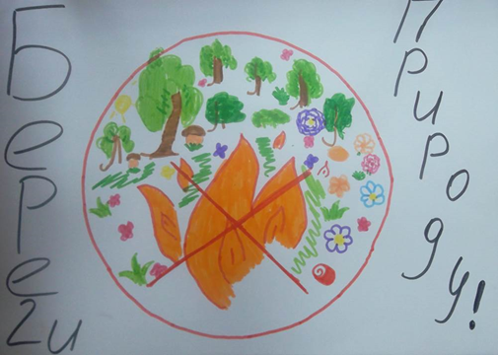  Листовка 1 группа | 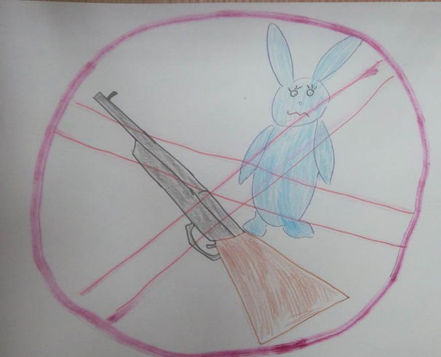  Листовка 2 группа
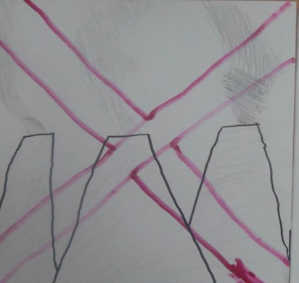
Листовка 3 группа

